HUBUNGAN PENGETAHUAN TENTANG DEMAM DENGAN SIKAP IBU DALAM PENANGANAN DEMAM PADA BALITA
Di Posyandu Balita Desa Pintu Kecamatan Jenangan Kabupaten Ponorogo

PENELITIAN
Diajukan kepada Program Studi Diploma III Kebidanan Fakultas Ilmu Kesehatan Universitas Muhammadiyah Ponorogo
Untuk Memperoleh Gelar Ahli Madya Kebidanan



Oleh :
CICIK AMBARWATI
NIM. 10621107

PROGRAM STUDI D III KEBIDANAN
FAKULTAS ILMU KESEHATAN
UNIVERSITAS MUHAMMADIYAH PONOROGO
2013

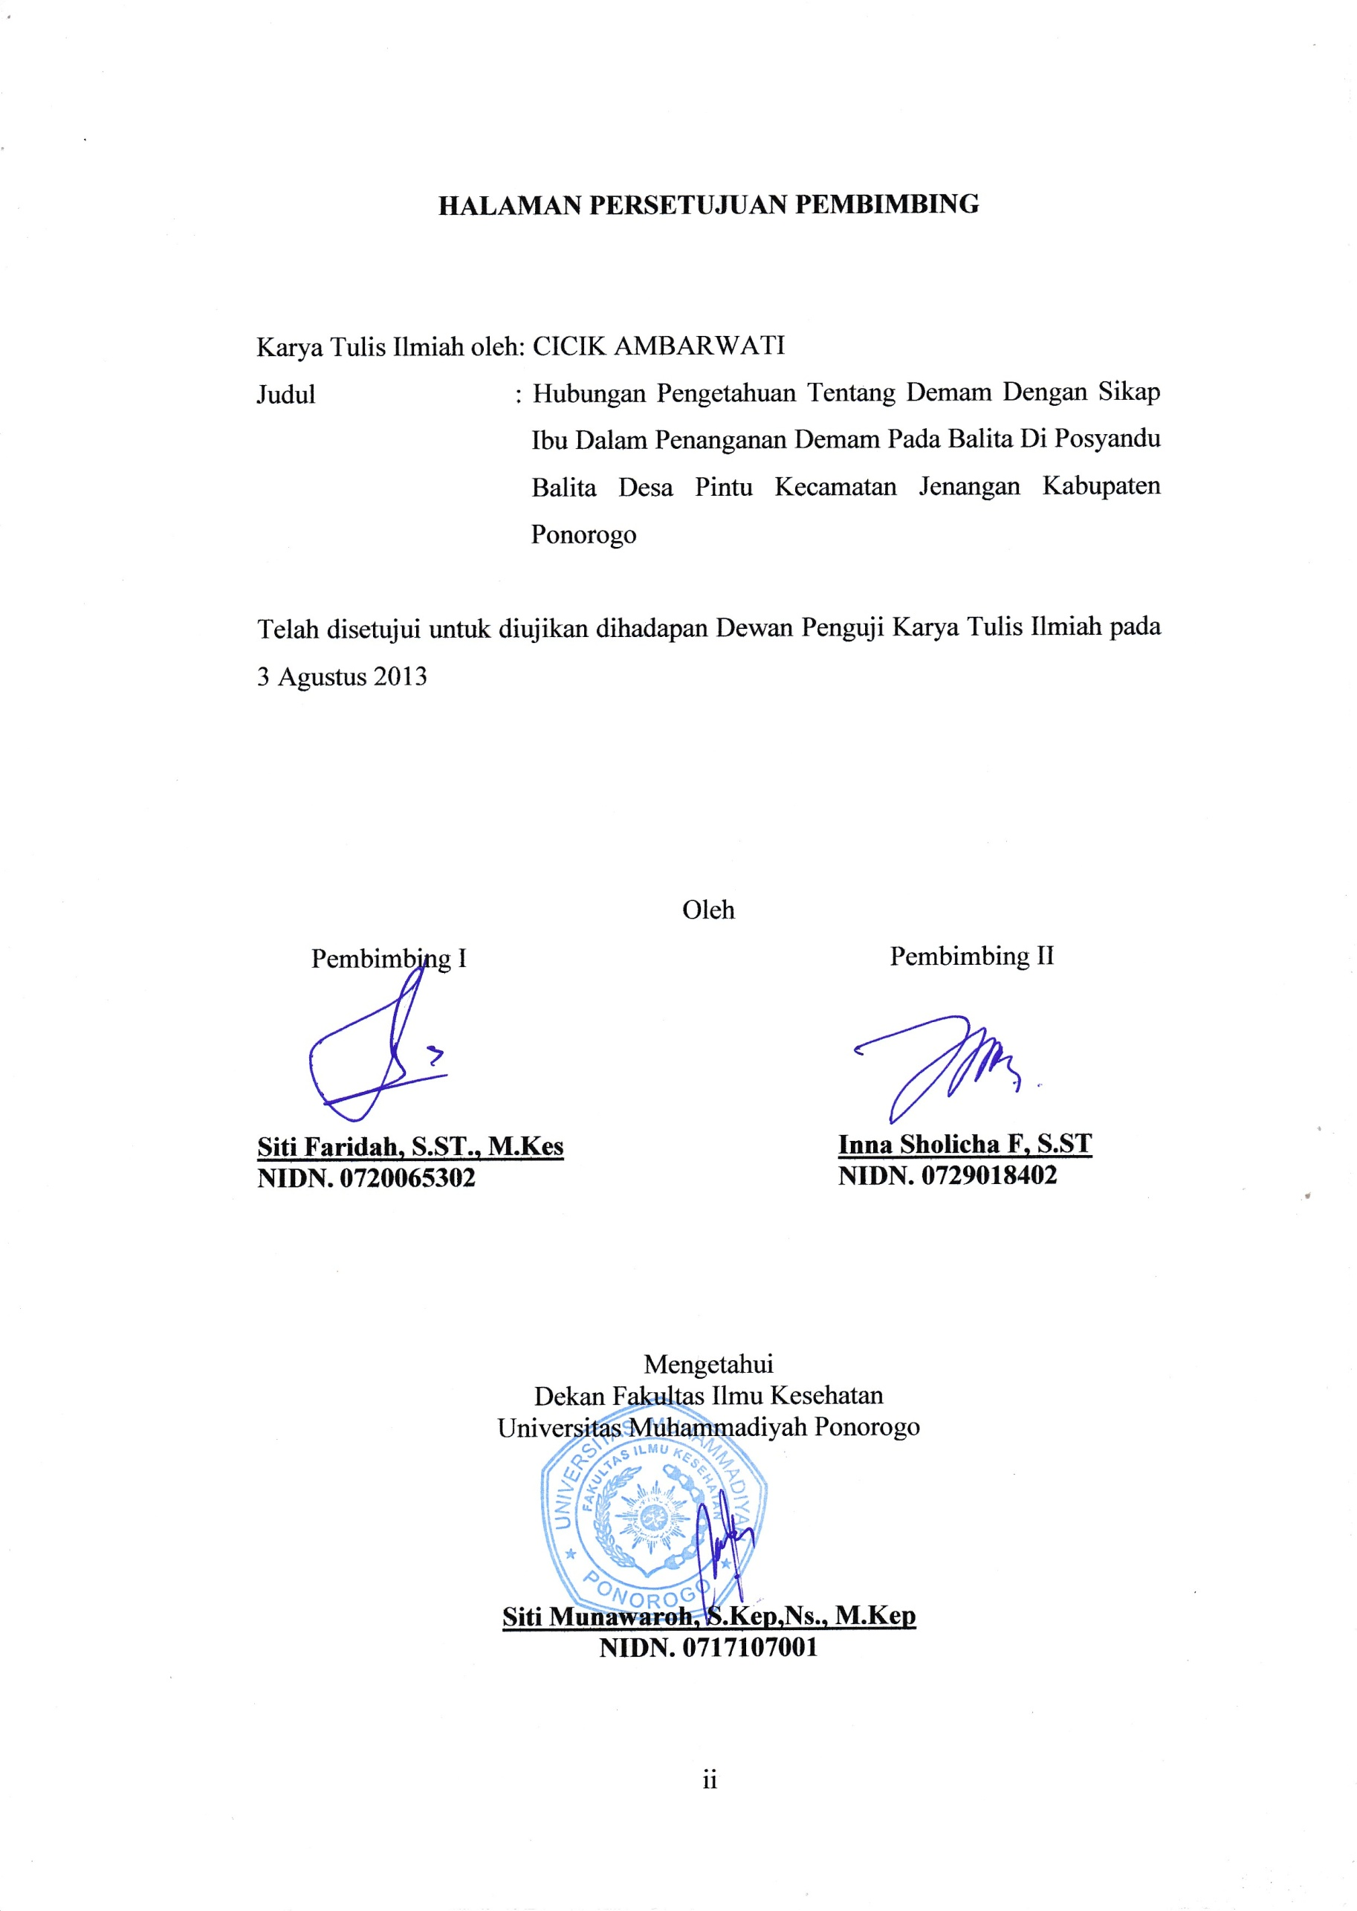
HALAMAN PERSETUJUAN PEMBIMBING

Karya Tulis Ilmiah oleh: CICIK AMBARWATI
Judul : Hubungan Pengetahuan Tentang Demam Dengan Sikap Ibu Dalam Penanganan Demam Pada Balita Di Posyandu Balita Desa Pintu Kecamatan Jenangan Kabupaten Ponorogo

Telah disetujui untuk diujikan dihadapan Dewan Penguji Karya Tulis Ilmiah pada 3 Agustus 2013

Oleh
Pembimbing I Pembimbing II

Siti Faridah, S.ST, M.Kes Inna Sholicha F, S.ST
NIDN. 0720065302 NIDN. 0729018402

Mengetahui
Dekan Fakultas Ilmu Kesehatan
Universitas Muhammadiyah Ponorogo

Siti Munawaroh, S.Kep, Ns., M.Kep
NIDN. 0717107001

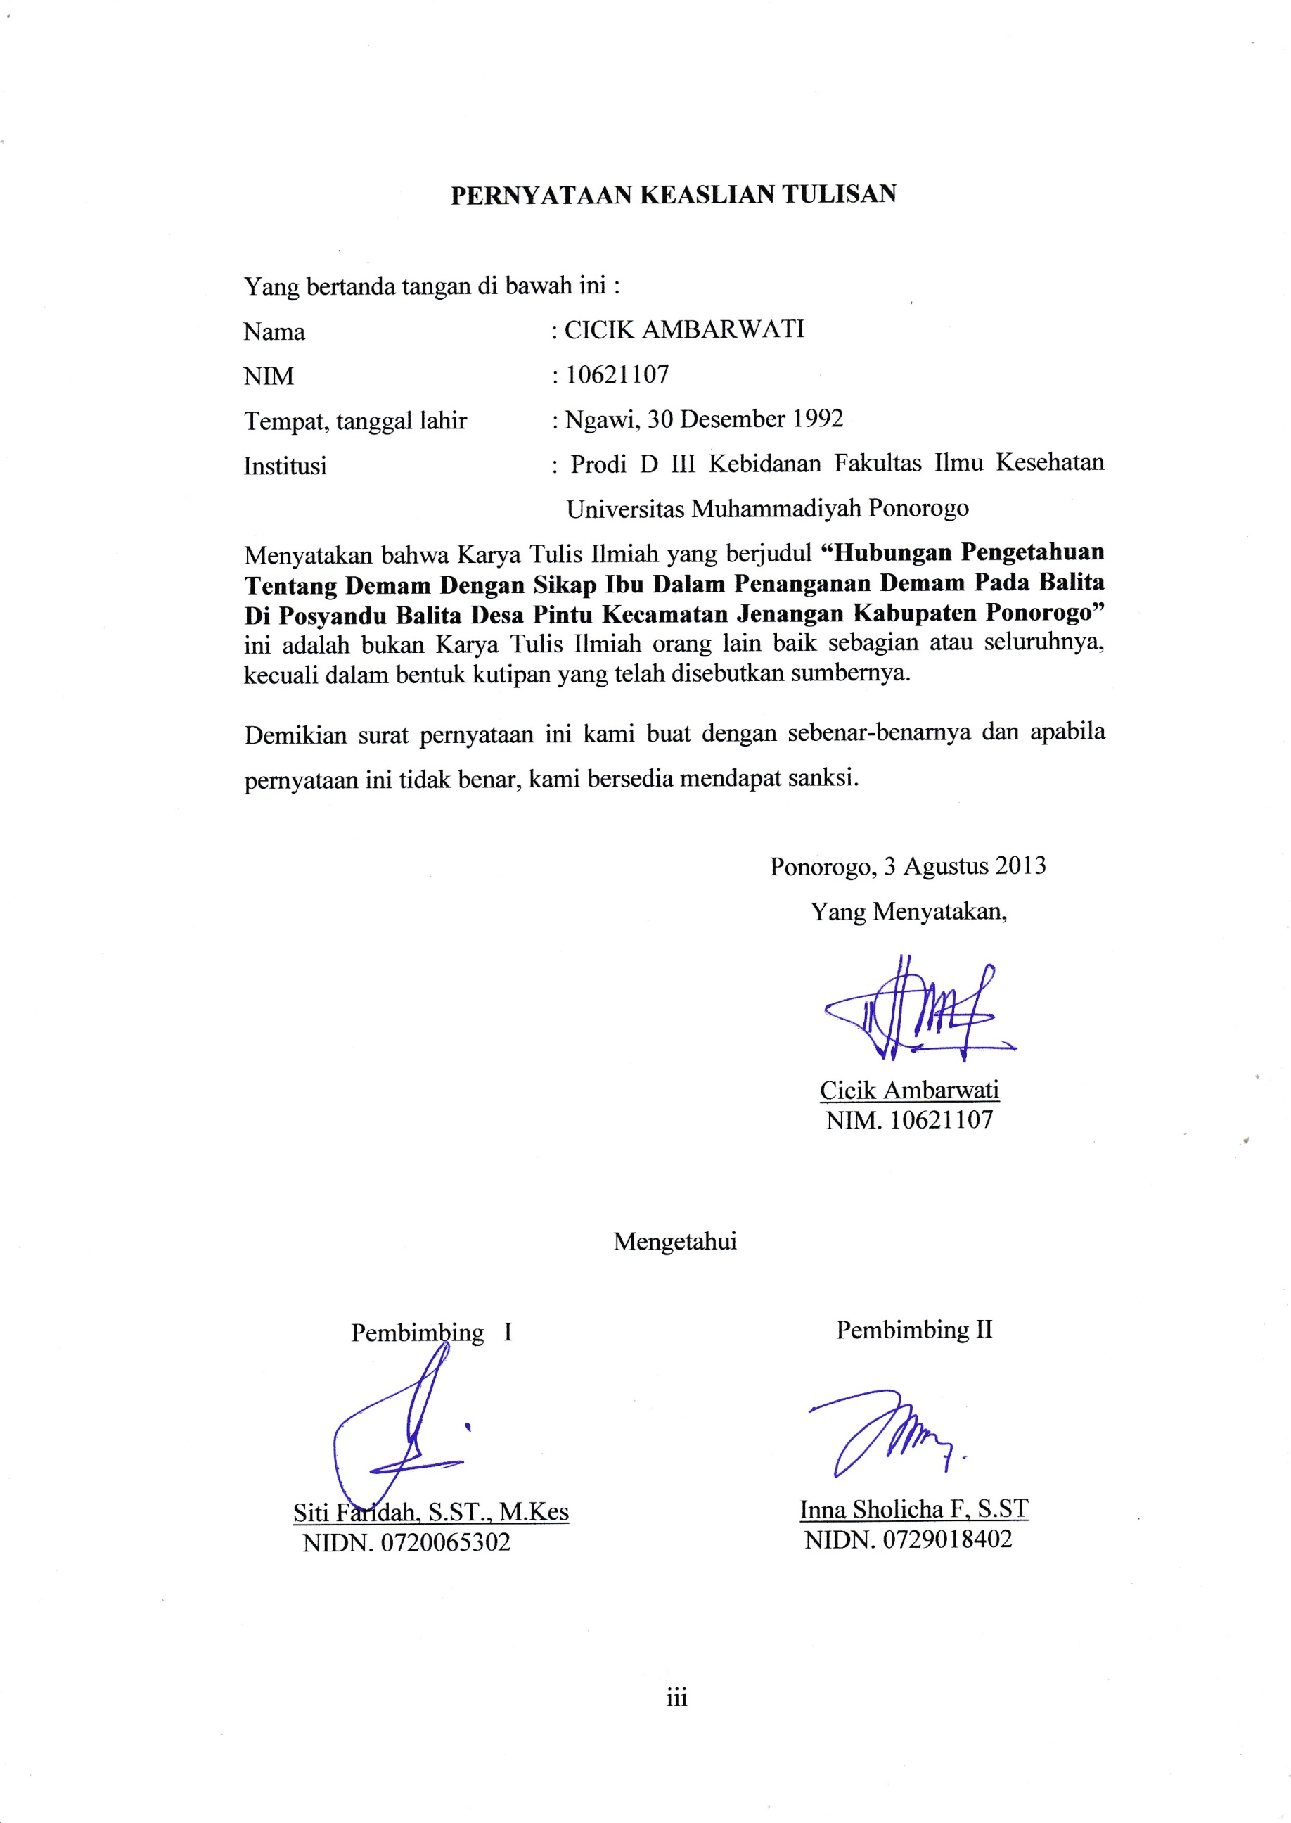
PERNYATAAN KEASLIAN TULISAN

Yang bertanda tangan di bawah ini :
Nama : CICIK AMBARWATI
NIM : 10621107
Tempat, tanggal lahir : Ngawi, 30 Desember 1992
Institusi : Prodi D III Kebidanan Fakultas Ilmu Kesehatan Universitas Muhammadiyah Ponorogo
Menyatakan bahwa Karya Tulis Ilmiah yang berjudul “Hubungan Pengetahuan Tentang Demam Dengan Sikap Ibu Dalam Penanganan Demam Pada Balita Di Posyandu Balita Desa Pintu Kecamatan Jenangan Kabupaten Ponorogo” ini adalah bukan Karya Tulis Ilmiah orang lain baik sebagian atau seluruhnya, kecuali dalam bentuk kutipan yang telah disebutkan sumbernya.

Demikian surat pernyataan ini kami buat dengan sebenar-benarnya dan apabila pernyataan ini tidak benar, kami bersedia mendapat sanksi.

Ponorogo, 3 Agustus 2013
Yang Menyatakan,

Cicik Ambarwati
NIM. 10621107

Mengetahui

Pembimbing I  Siti Faridah, S.ST, M.Kes  NIDN. 0720065302 | Pembimbing II  Inna Sholicha F, S.ST  NIDN. 0729018402
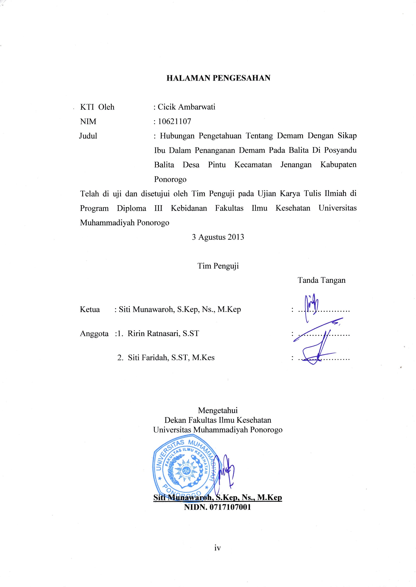
HALAMAN PENGESAHAN

KTI Oleh : Cicik Ambarwati
NIM : 10621107
Judul : Hubungan Pengetahuan Tentang Demam Dengan Sikap Ibu Dalam Penanganan Demam Pada Balita Di Posyandu Balita Desa Pintu Kecamatan Jenangan Kabupaten Ponorogo
Telah di uji dan disetujui oleh Tim Penguji pada Ujian Karya Tulis Ilmiah di Program Diploma III Kebidanan Fakultas Ilmu Kesehatan Universitas Muhammadiyah Ponorogo
3 Agustus 2013

Tim Penguji
Ketua : Siti Munawaroh, S.Kep, Ns., M.Kep  Anggota :1. Ririn Ratnasari, S.ST  2. Siti Faridah, S.ST, M.Kes | Tanda Tangan  : ……………….  : ……………….  : ……………….

Mengetahui
Dekan Fakultas Ilmu Kesehatan
Universitas Muhammadiyah Ponorogo

Siti Munawaroh, S.Kep, Ns., M.Kep
NIDN. 0717107001

MOTTO

“ Dan mohonlah pertolongan dengan sabar dan shalat, dan sesungguhnya shalat itu berat, kecuali atas orang-orang yang khusu’ “
(Q.S. Al- Baqoroh – 45)

Kebahagiaan bukan untuk dicari tapi harus kita ciptakan sendiri
(Agus Wiryo, 2011)

Sesungguhnya sesudah kesulitan itu ada kemudahan maka apabila telah selesai (dari suatu urusan) kerjakanlah dengan sesungguh-sungguh (urusan) yang lain dan hanya kepada Tuhanlah hendaknya kamu berharap
(Qs. Alam Nasyrah: 7,9)
Hidup hanya sekali, selagi sekarang ada waktu untuk sukses dan menjadi berguna untuk orang lain kenapa harus menunggu hari esok!
(Cicik Ambarwati)

PERSEMBAHAN
Segala puji dan syukur kupersembahkan bagi sang penggenggam langit dan bumi, dengan rahman rahim yang menghampar melebihi luasnya angkasa raya. Pada akhirnya tugas akhir KTI ini dapat diselesaikan dengan baik dan tepat waktu (insyaAllah).
Dengan hanya mengharap ridho-Mu semata, ku persembahkan karya kecil ini untuk yang tercinta

Kedua Orang Tua Ku
Ibunda tercinta (Kasinah Latifah).....kau inspirasi dalam hidup ku, restu mu lah yang membuat aku bisa meraih cita-cita ku dan tiada pernah aku sanggup mengganti setiap tetesan air mata kasihmu untuk ku
Ayah tercinta (Suparmin S Budi).....tiada pernah aku sanggup mengganti setiap tetesan keringatmu untuk ku, semangatmu adalah inspirasiku
Terimalah keberhasilan berwujud gelar persembahanku sebagai bukti cinta dan tanda baktiku. Terimakasih Ayah Ibu ku, Aku tak akan pernah lupa dengan jerih payah dan doa kalian untuk mewujudkan cita-citaku

Someone Special In My Heart (Alib Mustofa)
Selama 4 tahun bersama, terima kasih telah memberikan waktu, semangat serta dukunganmu kepada ku sehingga KTI ini dapat selesai tepat waktu. Mengingatkanku saat aku keliru, dan selalu memberiku motivasi untuk menggapai cita-citaku

Nenek, Paman, serta Bibi
Nasihat kalian menjadi kekuatanku untuk melangkah maju tanpa harus melihat ke belakang kembali

Pembimbing, Penguji, dan Dosen-Dosen
Terima kasih kepada Ibu Siti Faridah, Ibu Inna Sholicha berkat bimbingannya selama ini, Ibu Siti Munawaroh, Ibu Ririn Ratnasari, Ibu Siti Faridah sebagai penguji yang memberikan banyak masukkan, tanpa mereka KTI ini tidak akan selesai tepat waktu. Dan untuk semua dosen D-III kebidanan yang tidak dapat saya sebutkan satu per satu, terimakasih nasehatnya mampu mengantarkan kami menuju titik kemenangan hari ini. Semoga Allah SWT selalu melindungi dan meninggikan derajatnya di dunia dan di akhirat. Semoga ilmu yang telah diajarkan menuntunku menjadi manusia yang berharga di dunia dan bernilai di akhirat. semoga kelak ku bisa menjadi seperti beliau-beliau ini. Amin Ya Robbal‘alamin….

Teman-Teman dan Sahabat-Sahabat
Teman-teman seperjuangan Prodi DIII kebidanan angkatan 2010. Berjuang selama 3 tahun bersama menyelesaikan tugas ini hanya demi segenggam mimpi, terimakasih telah menjadi teman dan sahabatku. Teman-teman kost Jl.Budi Utomo 11D(ita,yayuk,wulan,nela,fathus,nita,nana,dicha,erni,puput) love you full.............
ABSTRAK

Hubungan Pengetahuan Tentang Demam Dengan Sikap Ibu Dalam Penanganan Demam Pada Balita

Oleh : Cicik Ambarwati

Demam adalah keadaan dimana terjadi kenaikan suhu hingga 38°C atau lebih. Maka dari itu demam di jadikan tolak ukur suatu gejala adanya suatu penyakit. Pengetahuan dapat mempengaruhi sikap ibu dalam penanganan demam pada balita. Pengetahuan ibu semakin baik, sikap ibu akan semakin positif.
Penelitian korelasi ini bertujuan untuk mengetahui hubungan pengetahuan tentang demam dengan sikap ibu dalam penanganan demam pada balita.
Desain penelitian ini menggunakan desain penelitian “ Croos Sectional “. Populasi penelitian adalah ibu yang balitanya pernah mengalami demam di Posyandu Balita Desa Pintu Kecamatan Jenangan Kabupaten Ponorogo sebanyak 122 responden. Total sampel dalam penelitian ini adalah 30 responden sesuai dengan kriteria inklusi. Pengumpulan data menggunakan angket dengan instrumennya kuesioner pengetahuan ibu dan sikap ibu. Tehnik pengumpulan data dalam penelitian ini menggunakan tehnik Purposive Sampling. Tehnik analisa data menggunakan tabel dan uji Cross Tabulating.
Dari hasil penelitian terhadap 30 responden: pada pengetahuan ibu tentang demam didapatkan 36,7% responden berpengetahuan baik dan 63,3% responden berpengetahuan buruk. Pada sikap ibu dalam penanganan demam didapatkan 66,7% responden mempunyai sikap positif dan 33,3% responden mempunyai sikap negatif. Dari hasi Uji Cross Tab dapat dibandingkan bahwa ibu yang mempunyai pengetahuan baik dan mempunyai sikap positif sebanyak 11 responden (36,7%). Ini artinya ada hubungan pengetahuan tentang demam dengan sikap ibu dalam penanganan demam pada balita.
Hasil penelitian direkomendasikan pada peneliti selanjutnya, agar dapat dijadikan sebagai data dasar bagi peneliti selanjutnya.

Kata kunci : pengetahuan, sikap, demam, ibu balita

ABSTRACTION

Relation Knowledge About Fever With Attitude Ms. In Handling Of Fever at toddlers

By : Cicik Ambarwati

Fever situation where happened increase of temperature till 38°C or more. Hence from that fever making yardstick an symptom of existence of disease. Knowledge can influence mother attitude in handling of fever toddlers. Knowledge of mother progressively goodness, mother attitude will be positive progressively.
Research of this correlation aim to know knowledge relation about fever with mother attitude in handling of fever at toddlers.
This Research Desain use research desain " Croos Sectional ". Population Research mother which its it have experienced of fever in “Posyandu Balita” Countryside Pintu District Of Jenangan Sub-Province of Ponorogo counted 122 responder. Totalis sample in this research is 30 responder as according to criterion of inklusi. Agregations data is use koeisioner with the instruments of mothers knowledge and mothers attitude. Aggreggation of the analyses data in this research use Purposive Sampling teqnique. Data analyse tehnique is use table and Cross Tabulating test.
From result of research to 30 responder : knowledge of mother about fever got 36,7% knowledgeable responder goodness and 63,3% ugly knowledgeable responder. Mother attitude in handling of fever got 66,7% responder have positive attitude and 33,3% responder have negative attitude. From the result of Cross Tab test can compare that mother who have good knowledge and have positive attitude are 11 respondens (36,7%). Its mean that there is have corelation knowledge about fever beetwen mothers attitude to resolve fever at toddlers.
Result of research recommended researcher here in after, to be can be made as basic data to researcher here in after.

Keyword : knowledge, attitude, fever, mothers toodler

KATA PENGANTAR

Puji syukur kehadirat Tuhan Yang Maha Esa atas berkat dan rahmat-nya penulis dapat menyelesaikan Karya Tulis Ilmiah yang berjudul “Hubungan Pengetahuan Tentang Demam Dengan Sikap Ibu Dalam Penanganan Demam Pada Balita Di Posyandu Balita Desa Pintu Kecamatan Jenangan Kabupaten Ponorogo”. Karya Tulis Ilmiah ini disusun sebagai salah satu syarat penyelesaian Program Studi D III Kebidanan Fakultas Ilmu Kesehatan Universitas Muhammadiyah Ponorogo.
Penulis menyadari dalam Karya Tulis Ilmiah ini banyak memperoleh bimbingan, asuhan serta dorongan dari berbagai pihak. Oleh karena itu pada kesempatan ini penulis menyampaikan ucapan terima kasih kepada :
- Rektor Universitas Muhammadiyah Ponorogo yang telah mendukung kelancaran penelitian ini.
- Dekan Fakultas Ilmu Kesehatan Universitas Muhammadiyah Ponorogo yang telah memberikan kemudahan dan ijin sehingga memperlancar penelitian ini.
- Kepala Dinas Kesehatan Ponorogo yang telah memberikan izin untuk penelitian ini.
- Siti Faridah, S.ST, M.Kes selaku pembimbing I yang telah meluangkan banyak waktu, tenaga, dan pikiran untuk memberikan bimbingan dalam penyusunan Karya Tulis Ilmiah ini.
- Inna Sholicha F, S.ST selaku pembimbing II yang dengan kesabaran dan ketelitiannya dalam membimbing, sehingga Karya Tulis Ilmiah ini dapat terselesaikan dengan baik.
- Para responden yang telah yang telah bersedia menjadi objek dalam Karya Tulis Ilmiah ini.
- Ayah dan Ibu serta semua keluarga terdekat yang telah memberi dukungan baik moral maupun materi sehingga terselesaikan Karya Tulis Ilmiah ini.
- Teman-teman tingkat III Fakultas Ilmu Kesehatan Universitas Muhammadiyah Ponorogo angkatan 2010/2011 atas kerja sama dan motivasinya.
- Semua pihak yang tidak dapat peneliti sebutkan satu persatu atas bantuan dalam penyelesaikan Karya Tulis Ilmiah ini.
Semoga allah SWT memberikan imbalan atas budi baik serta ketulusan yang telah mereka berikan selama ini pada penulis.
Penulis menyadari bahwa dalam menyelesaikan Karya Tulis Ilmiah ini masih jauh dari kesempurnaan sehingga diharapkan adanya kritik dan saran yang sifatnya membangun demi kesempurnaan penelitian ini.
Akhirnya penulis berharap semoga Karya Tulis Ilmiah ini dapat bermanfaat bagi pembaca dan kita semua.

Ponorogo, 3 Agustus 2013
Penulis

Cicik Ambarwati
NIM. 10621107
DAFTAR ISI
Halaman Sampul.............................................................................................  Halaman Persetujuan Pembimbing..................................................................  Pernyataan Keaslian Tulisan...........................................................................  Halaman Penetapan Dewan Penguji................................................................  Motto...............................................................................................................  Persembahan....................................................................................................  Abstrak............................................................................................................  Abstraction......................................................................................................  Kata Pengantar.................................................................................................  Daftar isi..........................................................................................................  Daftar Tabel.....................................................................................................  Daftar Gambar.................................................................................................  Lampiran..........................................................................................................  BAB 1 PENDAHULUAN  - Latar Belakang Masalah......................................................................  - Rumusan Masalah...............................................................................  - Tujuan Penelitian.................................................................................  - Manfaat Penelitian...............................................................................  BAB 2 TINJAUAN PUSTAKA  - Konsep Teori  - Konsep Pengetahuan......................................................................  - Pengertian Pengetahuan.............................................................  - Tingkat Pengetahuan.................................................................  - Faktor-faktor Yang Mempengaruhi Pengetahuan.....................  - Cara Memperoleh Pengetahuan.................................................  - Konsep Sikap..................................................................................  - Definisi Sikap............................................................................  - Tingkatan Sikap.........................................................................  - Fungsi Sikap..............................................................................  - Faktor-faktor Yang Berpengaruh Terhadap Pembentukan Sikap..........................................................................................  - Komponen Sikap.......................................................................  - Konsep Ibu.....................................................................................  - Pengertian Ibu............................................................................  - Peran Dan Fungsi Ibu................................................................  - Konsep Demam..............................................................................  - Pengertian Demam.....................................................................  - Jenis Demam..............................................................................  - Penyebab Demam......................................................................  - Patofisiologi Demam.................................................................  - Penanganan Demam di Rumah..................................................  - Penatalaksanaan Medik.............................................................  - Konsep Balita.................................................................................  - Pengertian Balita........................................................................  - Tumbuh Kembang Balita...........................................................  - KERANGKA KONSEP......................................................................  - HIPOTESA..........................................................................................  BAB 3 METODOLOGI PENELITIAN  - Desain Penelitian................................................................  - Kerangka Kerja...................................................................  - Variabel Penelitian.....................................................................  - Definisi Operasional..................................................................  - Populasi Dan Sampel.................................................................  - Sampling dan besar sampel.......................................................  - Pengumpulan Data.....................................................................  - Waktu Dan Tempat Penelitian...................................................  - Analisis Data..............................................................................  - Etika Penelitian..........................................................................  BAB 4 HASIL PENELITIAN DAN PEMBAHASAN  - Karakteristik Lokasi Penelitian...........................................................  - Keterbatasan Penelitian.......................................................................  - Hasil Penelitian....................................................................................  - Pembahasan.........................................................................................  BAB 5 KESIMPULAN DAN SARAN  - Kesimpulan..........................................................................................  - Saran....................................................................................................  DAFTAR PUSTAKA...................................................................................... | I  ii  iii  iv  v  vi  vii  viii  ix  xi  xiv  xv  xvi  1  3  4  4  6  6  6  8  11  12  12  13  14  14  16  16  16  16  18  18  18  19  19  21  21  22  22  22  27  28  29  30  31  31  33  34  34  36  37  41  43  43  44  47  53  54  55

DAFTAR TABEL

Tabel | Judul | Halaman
Tabel 3.1 | Definisi Operasional Hubungan Pengetahuan Tentang Demam Dengan Sikap Ibu Dalam Penanganan Demam Pada Balita ....................... | 32
Tabel 3.2 | Tabulasi Silang Hubungan Pengetahuan Tentang Demam Dengan Sikap Ibu Dalam Penanganan Demam pada Balita ....................... | 41
Tabel 3.3 | Distribusi Responden Berdasarkan Umur ......... | 44
Tabel 3.4 | Distribusi Responden Berdasarkan Tingkat Pendidikan ......................................................... | 44
Tabel 3.5 | Distribusi Responden Berdasarkan Jenis Pekerjaan ........................................................... | 45
Tabel 3.6 | Distribusi Pengetahuan Ibu Tentang Demam Pada Balita ......................................................... | 45
Tabel 3.7 | Distribusi Sikap Ibu Dalam Penanganan Demam Pada Balita ........................................... | 46
Tabel 3.8 | Hubungan Pengetahuan Ibu Tentang Demam dan Sikap Ibu Dalam Penanganan Demam pada Balita .................................................................. | 46

DAFTAR GAMBAR
Gambar | Judul | Halaman
Gambar 2.1 | Kerangka Konsep Hubungan Pengetahuan Tentang Demam Dengan Sikap Ibu Dalam Penanganan Demam Pada Balita ..................................................................... | 27
Gambar 3.1 | Kerangka Kerja Hubungan Pengetahuan Tentang Demam Dengan Sikap Ibu Dalam Penanganan Demam Pada Balita ..................................................................... | 30

LAMPIRAN
Lampiran 1 Inform consent.............................................................................  Lampiran 2 Pernyataan Persetujuan................................................................  Lampiran 3 Instrumen Penelitian....................................................................  Lampiran 4 Hasil Rekapitulasi Data...............................................................  Lampiran 5 Tabel Bantu..................................................................................  Lampiran 6 Uraian Jadwal Kegiatan...............................................................  Lampiran 7 Lembar Konsultasi.......................................................................  Lampiran 8 Pembiayaan..................................................................................  Lampiran 9 Surat permohonan Pengumpulan Data .......................................  Lampiran 10 Surat Ijin Penelitian....................................................................  Lampiran 11 Surat Rekomendasi BAKESBANGLINMAS...........................  Lampiran 12 Surat Balasan dari Tempat Penelitian........................................ | 57  58  59  64  67  69  70  73  74  75  76  77

